Assignment-Day2

Qn1:Python program that takes two numbers as the input such as

'X' & 'Y' and  print the result of X^Y

**Code Snippet** :

X=(int(input("Enter the value of X : ")))

Y=(int(input("Enter the value of Y : ")))

#print("Enter the value of Y : ",int(input())

#Y=int(input())

Z=int(X**Y)

#int(input(Y))

print("The value of '{}' raised to the power of '{}' is : {}" .format(X,Y,Z))

**Screen shot of the executed code** :

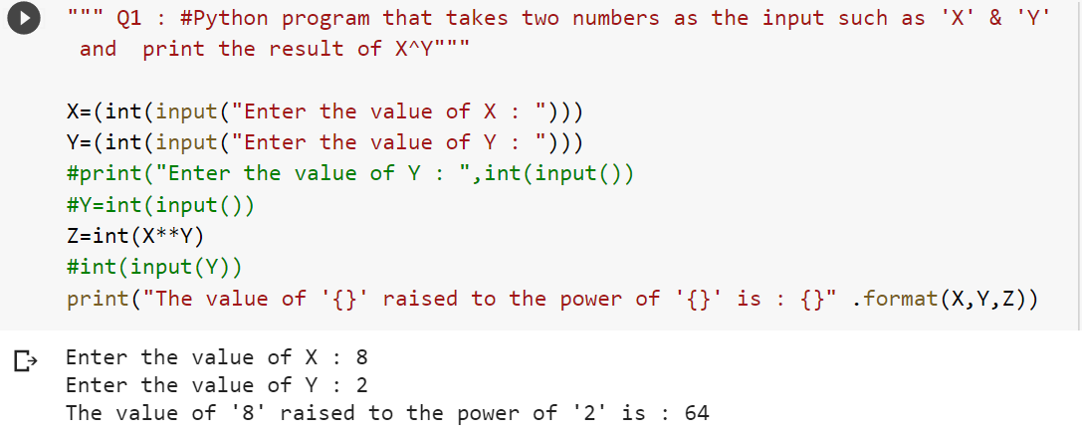

Qn2 : Write a Python program to print the numbers in the list

           which are divisible by 3

**Code Snippet** :

lst1=[]

for i in range(1,50):

  if i%3==0:

    lst1.append(i)

print(lst1)

**Screen shot of the executed code** :

